臺北醫學大學今日北醫: 生化學科賴精二教授榮退

生化學科賴精二教授榮退
7月10日下午4時生化學科於徐千田紀念廳，舉辦賴精二教授榮退茶會，陳增福董事、許重義校長、洪傳岳副校長、總務長、曾啟瑞院長、闕壯卿院長，及謝銘勳主任，均蒞臨致意。
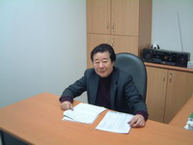
賴教授任教北醫屆滿三十六週年，三十六年來，他化雨春風、擔任夜間部主任以及進修推廣部主任期間開創進修推廣業務不遺餘力、近來更致力於建立本校環安制度，對本校的貢獻有目共睹。
會中，生化學科同仁特別為賴教授製作影片，回顧他在北醫三十六年的生活點滴，全場洋溢溫馨與濃濃不捨的情誼。（文／編輯部）
« 95學年度師生聯合學術研究發表會 優秀論文獎得獎名單 | 回到電子報首頁 | 數位圖書館專案說明會紀實 »
http://blog.tmu.edu.tw/tmubt/pdf/004407.html [2009/10/14 上午 10:27:39]

